1114/0574229/ /VOD

Kupní smlouva

uzavřená v souladu s 5 2079 a násl. zákona č. 89/2012 Sb., občanský zákoník, ve znění pozdějších právních předpisů (dále jen „zákoník”), mezi těmito smluvními stranami:
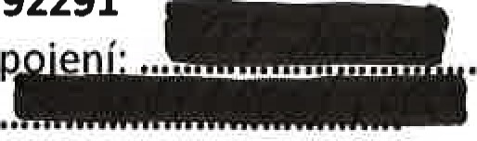
Integrovaná doprava Středočeského kraje, příspěvková organizace se sídlem Sokolovská 100/94, 186 OO Praha 8 - Karlín zastoupená: Ing. Michalem Štěpánem, ředitelem IC: 05792291 DIČ: cz05792291 bankovní sp •ení' číslo účtu.
zapsaná v obchodním rejstříku u Městského soudu v Praze, oddíl Pr, vložka 1564
dále jen „kUPUJlCl a
TUkas a.s.
se sídlem | K Hrušovu 344/6, 102 OO Praha 10
korespondenční adresa | K Hrušovu 344/6, 102 OO Praha 10
zastoupená: | Ing. Petrem Lehkým, statutárním ředitelem
č. | 26149958
DIČ: | CZ26149958
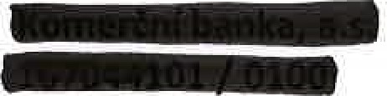
bankovní spojení:
číslo účtu:
zapsaná v obchodním rejstříku u Městského soudu v Praze, oddíl B, vložka 6356
dále jen „prodávající”
Článek l.

Úvodní ustanovení
- Smluvní strany prohlašují, že identifikační údaje specifikující smluvní strany jsou v souladu s právní skutečností v době uzavření smlouvy. Smluvní strany se zavazují, že změny dotčených údajů písemně oznámí druhé smluvní straně bez zbytečného odkladu. Při změně identifikačních údajů smluvních stran včetně změny účtu není nutné uzavírat ke smlouvě dodatek, jedině že o to požádá jedna ze smluvních stran.
- Prodávající prohlašuje, že se detailně seznámil s rozsahem a povahou předmětu plnění této smlouvy, že jsou mu známy veškeré technické, kvalitativní a jiné podmínky nezbytné pro realizaci předmětu plnění této smlouvy a že disponuje takovými kapacitami a odbornými znalostmi, které jsou nezbytné pro realizaci předmětu plnění této smlouvy za dohodnutou maximální smluvní cenu uvedenou v této smlouvě.
Il.

Předmět smlouvy
- Předmětem smlouvy je dodávka maximálně tří osobních vozidel v rámci veřejné zakázky malého rozsahu s názvem „NÁKUP OSOBNÍCH VOZIDEL” kupujícímu.
- Prodávající se zavazuje, že dodá kupujícímu níže vymezený předmět koupě a umožní mu k němu nabýt vlastnické právo, a kupující se zavazuje, že předmět koupě převezme a zaplatí prodávajícímu kupní cenu.
Článek I ll.

Specifikace předmětu koupě
- Prodávající se zavazuje dodat předmět koupě specifikovaný v cenových nabídkách č. 1321140042, č. 1321140043 a č. 1321140044 uvedených v příloze této smlouvy, která tvoří její nedílnou součást.
- Dodaná vozidla musí být nová.
Článek IV.

Čas a místo plnění
- Prodávající se zavazuje dodat kupujícímu předmět koupě maximálně do 20 dnů od uzavření této smlouvy oběma smluvními stranami a uhrazení kupní ceny.
- Místem plnění veřejné zakázky je Praha, sídlo prodávajícího. Prodávající se zavazuje předat kupujícímu spolu s předmětem koupě také veškeré doklady, které jsou nutné k jeho užívání.
Článek V.

Předání předmětu koupě
- Prodávající se zavazuje předmět koupě dodat v dohodnutém čase, na dohodnutém místě a v dohodnutém množství, jakosti a provedení.
- O předání předmětu koupě se sepíše předávací protokol, který musí obsahovat zejména: označení osoby prodávajícího včetně uvedení sídla a IČ, označení osoby kupujícího včetně uvedení sídla a IČ, rozsah a předmět plnění, čas a místo předání předmětu koupě, jména a vlastnoruční podpis osob odpovědných za předání a převzetí předmětu koupě.
Článek Vl.

Přechod nebezpečí škody na zboží a nabytí vlastnického práva
- Nebezpečí škody přechází na kupujícího převzetím předmětu koupě.
- Okamžikem předání předmětu koupě nabývá kupující k předmětu koupě vlastnické právo.
Článek VII.

Práva a povinnosti smluvních stran
- Prodávající je povinen zajistit, že předmět koupě bude odpovídat obecně platným právním předpisům ČR, ve smlouvě uvedeným dokumentům a příslušným technickým normám, jejichž závaznost si smluvní strany tímto sjednávají.
- Kupující se zavazuje převzít od prodávajícího předmět koupě bez zbytečného odkladu, nejpozději však do 10 pracovních dnů poté, co k tomu byl prodávajícím vyzván.
VIII,

Kupní cena a platební podmínky
- Kupní cena je smluvními stranami sjednána ve výši:
  - kupní cena dle cenové nabídky ča 1321140042 činí:
404 818,18 Kč bez DPH
— 85 Ol 1,82 Kč výše DPH (sazba ke dni uzavření této smlouvy činí 21 ⁰/0), - 489 830,00 Kč včetně DPH,
  - kupní cena dle cenové nabídky či 1321140043 činí:
- 448 609,09 Kč bez DPH
— 94 207,91 Kč výše DPH (sazba ke dni uzavření této smlouvy činí 21 ⁰%), - 542 817,00 Kč včetně DPH,
  - kupní cena dle cenové nabídky č. 1321140044 činí:
252 840,48 Kč bez DPH
— 53 096,52 Kč výše DPH (sazba ke dni uzavření této smlouvy činí 21 ⁰/0) 305 937,00 Kč včetně DPH
  - Kupní cena celkem za 3 vozy, tzv. „balíček”:
    - 1 106 267,75 Kč bez DPH
    - 232 316,25 Kč výše DPH (sazba ke dni uzavření této smlouvy činí 21 ⁰/0) 1 338 584,00 Kč včetně DPH
- Podrobný rozpis ceny je uveden v cenových nabídkách, které tvoří přílohu této smlouvy,
- Cena dle odst. 1 je stanovena jako konečná a nepřekročitelná a zahrnuje veškeré náklady nezbytné k řádnému splnění závazků prodávajícího. Cena může být měněna a překročena pouze v souvislosti se změnou sazby DPH.
4, Dohodnutou kupní cenu uhradí kupující na základě faktury (daňového dokladu) na účet prodávajícího uvedený v této smlouvě.
5. Faktura (daňový doklad) bude splatná ve lhůtě 30 dnů ode dne prokazatelného doručení kupujícímu.
6, Faktura (daňový doklad) musí obsahovat zejména:
označení osoby prodávajícího včetně uvedení sídla a IČ (DIČ), označení osoby kupujícího včetně uvedení sídla, IČ a DIČ, evidenční číslo faktury a datum vystavení faktury, den uskutečnění plnění, předmět plnění lhůtu splatnosti v souladu s předchozím odstavcem, označení banky a číslo účtu, na který má být cena poukázána.
- Kromě náležitostí uvedených v předchozím odstavci musí faktura (daňový doklad) obsahovat náležitosti v rozsahu zákona č. 235/2004 Sb., o dani z přidané hodnoty, v platném znění,
- Jestliže faktura (daňový doklad) nebude obsahovat dohodnuté náležitosti, nebo náležitosti dle příslušných právních předpisů, je kupující oprávněn ji vrátit prodávajícímu ve lhůtě splatnosti zpět. V takovém případě se přeruší lhůta splatnosti a počne běžet znovu ve stejné délce vystavením a prokazatelným doručením opravené faktury (daňového dokladu) kupujícímu.
IX. 

Odpovědnost prodávajícího za vady
- Prodávající poskytuje záruku na předmět koupě po dobu 2 let ode dne jeho bezvadného předání. Záruční doba běží od dne předání a převzetí předmětu koupě v souladu s článkem IV. této smlouvy.
- Kupující má nárok na bezplatné odstranění jakékoli vady, kterou měl předmět koupě při předání a převzetí, nebo kterou kupující zjistil kdykoli během záruční doby.
- Prodávající se zavazuje vadu předmětu koupě odstranit neprodleně, nejpozději však do 30 dnů ode dne uplatnění tohoto nároku kupujícím, pokud se smluvní strany nedohodnou jinak.
- Oznámení vady musí obsahovat její popis a právo, které kupující v důsledku vady zboží uplatňuje.
Článek X.

Dohoda o smluvní pokutě, úrok z prodlení a náhrada Škody
- V případě, že prodávající nepředá předmět koupě v dohodnutý čas na dohodnutém místě, zavazuje se kupujícímu uhradit smluvní pokutu ve výši 0,05 % z celkové kupní ceny za každý den prodlení.
- V případě, že kupující nepřevezme předmět koupě ve lhůtě dle Článku VII, odst. 2 této kupní smlouvy, je prodávající oprávněn účtovat kupujícímu smluvní pokutu výši 0,05 % za každý den prodlení s převzetím vozu.
- Smluvní pokuta je splatná do 30 dnů ode dne doručení písemného vyúčtování její výše druhé straně.
- Kupující se zavazuje při prodlení se zaplacením faktury zaplatit prodávajícímu úrok z prodlení ve výši dle nařízení vlády č. 351/2013 Sb.
- Uplatněním smluvní pokuty dle předchozích odstavců tohoto článku není dotčen nárok na náhradu škody.
Článek XI.

Odstoupení od smlouvy
1. Smluvní strany mohou odstoupit od této smlouvy z důvodů stanovených zákonem
Článek XII.

Zástupci smluvních stran a doručování písemností
- Ve věcech technických a ve věcech plnění dle této smlouvy je pro plnění této smlouvy zástupce a kontaktní osobou na straně kupujícího
- Ve věcech plnění této smlouvy je zástupcem a kontaktní osobou na straně prodávajícího
- Určení zástupci smluvních stran jednají za smluvní strany ve všech věcech souvisejících s plněním této smlouvy, zejména podepisují zápisy zjednání smluvních stran a předávací protokol. Určený zástupce kupujícího je též oprávněn oznamovat za kupujícího vady předmětu koupě a činit další oznámení, žádosti či jiné úkony podle této smlouvy.
- Změna určení výše uvedených zástupců smluvních stran nevyžaduje změnu této smlouvy. Smluvní strana, o jejíhož zástupce jde, je však povinna takovou změnu bez zbytečného odkladu písemně sdělit druhé smluvní straně.
- Oznámení správně adresovaná se považují za uskutečněná v případě osobního doručování anebo doručování doporučenou poštou okamžikem doručení, v případě posílání faxem či

elektronickou poštou okamžikem obdržení potvrzení o doručení od protistrany při použití stejného komunikačního kanálu.
Článek XIII.

Závěrečná ustanovení
- Tato smlouva je uzavírána na základě zadávacího řízení na veřejnou zakázku malého rozsahu na dodání předmětu koupě, jehož všechny podmínky i skutečnosti ze zadávacího řízení vzešlé jsou pro prodávajícího závazné i bez jejich výslovného uvedení v této smlouvě.
- Není-li v této smlouvě ujednáno jinak, vztahuje se na vztahy z ní vyplývající občanský zákoník, v platném znění.
- Tuto smlouvu je možno měnit pouze písemně na základě vzestupně číslovaných dodatků a to prostřednictvím osob oprávněných k uzavření této smlouvy.
- Nedílnou součástí této smlouvy jsou tyto přílohy
Specifikace nových automobilů — cenové nabídky č. 1321140042, 1321140043, 1321140044
- Tato smlouva je vyhotovena ve dvou vyhotoveních, které mají platnost a závaznost originálu, Kupující obdrží jedno vyhotovení a jedno vyhotovení obdrží prodávající.
- Prodávající nepovažuje žádnou část kupní smlouvy za obchodní tajemství a souhlasí s uveřejněním smlouvy v registru smluv v plném znění (po případné anonymizaci s ohledem na ochranu osobních údajů).
- Smluvní strany prohlašují, že souhlasí s textem této smlouvy a že ji uzavřely na základě svobodné a vážné vůle.
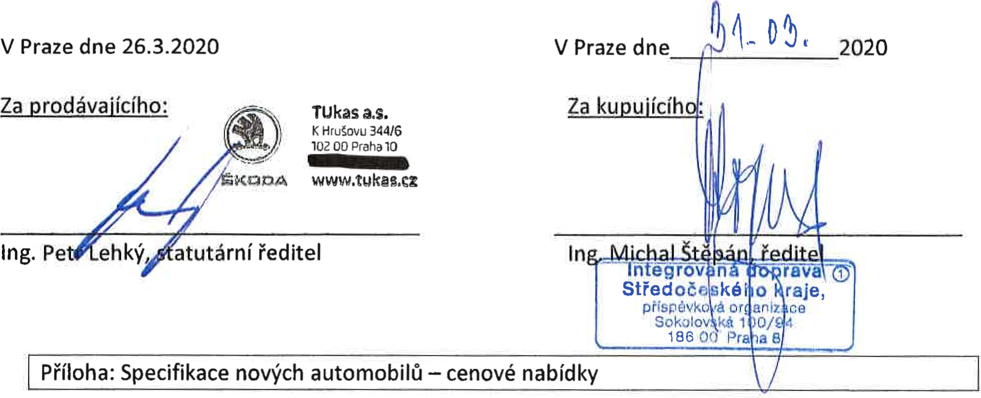

Wl«aS
Cenová nabídka č.: 1321140044
 | Prodávající: |  | Kupující:
 | TUkas a.s.  K Hrušovu 344/6  102 00 Praha 10 - Štěrboholy |  | NESPECIFIKOVANÝ  Tel  DIČ: Mobil  Mail:  zastoupeným:
 | 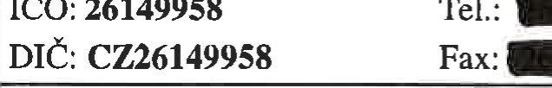  IČO:  26149958  Peněžní ústav: Číslo účtu: |   Tel. :  Fax:
 | Zápis v OR vedený Městským soudem v Praze, oddíl B, vložka 6356
ModelTłypFabia Combi Ambition 1.0 TSI 70 kW 5MP  Objem motoru (l): 999  Výkon kW 70  Reference: 1321140044  Komise: 800295  Evidenční číslo klíčů: 391670 |  |  |  | Modelový kód: NJ53M4 číslo karoserie: TM BJP6NJOLZ064270 Barva vozu: Bílá Candy  Kód barvy: 9p9p Kód interiéru: BL  Barva interiéru: černo / šedý
Obj. číslo Název Cena bez DPH Cena s DPH

 | Osobní vozidlo ze sériové produkce výrobce
 | NJ53M4 Fabia Combi Ambition 1.0 TSI 70 kW 5MP |  | 280 082,64 | 338 900,00
 | 9P9P Bílá Candy |  | 5 950,41 | 7 200,00
 | PJB Rezervní kolo ocelové (plnohodnotné), zv |  | 1 322,31 | 1 600,00
 | 9zv Bluetooth + ovládání telefonu na displeji rádia |  | 1 983,47 | 2 400,00
 | Mezisoučet |  | 289 338,83 | 350 100500
 | Zákazník-sleva |  | -37 614,05 | -45 513,00
 | Cena po slevě  Doplňková výbava na základě dodatečné objednávky zákazníka |  | 251 724,78 | 304 587,00
 | POVI Lékárna, trojúhelník, reflexní vesta |  | 479,34 | 580,00
 | KOBNJ Sada pryžových koberců |  | 636,36 | 770,00
Celková cena |  | 252 840,48 |  | 305 937,00
Údaje uvedené v této nabídce platí po dobu 14 dní ode dne jejího tisku, maximálně však po dobu platnosti marketingové akce. Tato indikativní nabídka není nabídkou ve smyslu S 1732 zákona.89/2012 Sb., občanského zákoníku, a jejím přijetím nevzniká mezi společností TUkas a.s. a druhou stranou závazkový vztah.
Ve smyslu Nařízení Evropského parlamentu a Rady č. 2016/679 jsem byl/a jako zákazník/zákaznice společnosti seznámen/a s
 | poučením týkajících se  zpracovává ke konkrétním Vezměte prosím na jsou platné pro vozidlo doplňkové výbavy či | mých osobních údajů, které Společnosti poskytuji a které společnost na základě mého souhlasu Poučení je k dispozici na www.tukas.cz/gdpr.  hodnoty spotřeby pohonných hmot a emisí oxidu uhličitého (C02) uvedené v dokumentaci k vozidlu konfiguraci, jak bylo dodáno výrobcem ze sériové výroby. Jakékoliv použití příslušenství či příslušenství či doplňkové výbavy do/na vozidlo ŠKODA může ovlivnit hodnoty spotřeby
internet: www.tukas.cz e-mail: skoda@tukas.cz |  |  | telefony:  prodej nových vozů: 267 229 310 | prodej originálních dílů: 267 229 344 servis: 267 229 319 | service mobil: 602 364 497 fax: 267 229 222
I

fl!1kaS
Cenová nabídka č.: 1321140043
Prodávající:  TUkas a.s.  K Hrušovu 344/6  102 OO Praha 10 - Štěrboholy |  |  |  | Kupující:
NESPECIFIKOVANÝ
DIČ : * Mobil:
Mail:
zastoupeným:
IČO: 26149958  DIČ: cz26149958 | Tel.:  Fax :
Peněžní ústav: Číslo účtu:
Zápis v OR vedený Městským soudem v Praze, oddíl B, vložka 6356
ModełnypOctavia Combi Ambition 1,6 TDI 85kW 5MP  Objem motoru (l): 1 598  Výkon kW 85  Reference: 1321140043  Komise; 804642  Evidenční číslo klíčů: 200215 |  |  |  |  | Modelový kód: 5E5354 číslo karoserie: TMBJG7N 42236 Barva vozu: Bílá Candy  Kód barvy: 9P9P Kód interiéru: HA  Barva interiéru: onyx/onyx-onyx/černá
Obj. číslo Název Cena bez DPH Cena s DPH

Osobní vozidlo ze sériové produkce výrobce
5E5354 Octavia Combi Ambition 1,6 TDI 85kW 5MP | 490 ooo,oo | 592 900,00
9P9P Bílá Candy | 8 512,40 | 10 300,00
W2E Ambition Plus | 12 396,69 | 15 ooo,oo
W2G Ambition Extra | 12 396,69 | 15 ooo,oo
Mezisoučet | 523 305,78 | 633 200,00
Zákazník-sleva | -75 878,51 | -91 813,00
Cena po slevě | 447 427,27 | 541 387,00
Doplňková výbava na základě dodatečné objednávky zákazníka
POVI Lékárna, trojúhelník, reflexní vesta  KOB5E Sada pryžových koberců Octavia | 479,34  702,48 | 580,00  850,00
Celková cena | 448 609,09 | 542 817,00
Údaje uvedené v této nabídce platí po dobu 14 dní ode dne jejího tisku, maximálně však po dobu platnosti marketingové akce. Tato indikativní nabídka není nabídkou ve smyslu S 1732 zákona.89/2012 Sb., občanského zákoníku, a jejím přijetím nevzniká mezi společností TUkas a.s. a druhou stranou závazkový vztah.
Ve smyslu Nařízení Evropského parlamentu a Rady č. 2016/679 jsem byl/a jako zákazník/zákaznice společnosti seznámen/a s
poučením týkajících se zpracovává ke konkrétním Vezměte prosím na jsou platné pro vozidlo doplňkové výbavy či | mých osobních údajů, které Společnosti poskytuji a které společnost na základě mého souhlasu Poučení je k dispozici na www.tukas.cz/gdpr.  hodnoty spotřeby pohonných hmot a emisí oxidu uhličitého (C02) uvedené v dokumentaci k vozidlu konfiguraci, jak bylo dodáno výrobcem ze sériové výroby, Jakékoliv použití příslušenství či příslušenství či doplňkové výbavy do/na vozidlo ŠKODA může ovlivnit hodnoty spotřeby
internet: www.tukas.cz e-mail: skoda@tukas.cz |  | telefony:  prodej nových vozů: 267 229 310 | prodej originálních dílů: 267 229 344 servis: 267 229 319 | service mobil: 602 364 497 fax: 267 229 222
1

Cenová nabídka č.: |  |  | 1321140042
Prodávající:  TUkas a.s.  K Hrušovu 344/6 102 00 Praha 10 - Štěrboholy    Peněžní ústav: Číslo účtu:  Zápis v OR vedený Městským soudem v Praze, oddíl B, vložka 6356 | Rupuýcí:  NESPECIFIKOVANÝ  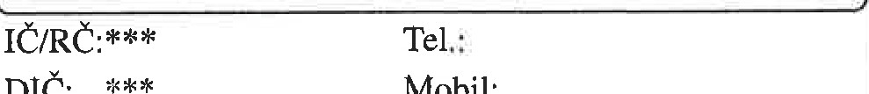DIČ:  Mobil:  Mail:  zastoupeným:
Model/TypOctavia Combi Ambltion 1,6 TDI 85kW 5MP  Objem motoru (l): 1 598  Výkon kW 85  Reference: 1321140042  Komise: 738468  Evidenční číslo klíčů: 390439 |  | Modelový kód: 5E5354 číslo karoserie: TMBJG7NE9K0199808  Barva vozu: Bílá Laser  Kód barvy: J3J3 Kód interiéru: HA  Barva interiéru: onyx/onyx-onyx/černá
Obj. číslo Název Cena bez DPH Cena s DPH

Osobní vozidlo ze sériové produkce výrobce
5E5354 | Octavia Combi Ambition 1,6 TDI 85kW 5MP | 490 ooo,oo | 592 900,00
J3J3 | Bílá Laser | 8 512,40 | 10 300,00
W2G | Ambition Extra | 12 396,69 | 15 ooo,oo
Mezisoučet |  | 510 909,09 | 618 200,00
 | Zákazník-sleva | -108 925,62 | -131 800,00
Cena po slevě |  | 401 983,47 | 486 400,00
Doplňková výbava na základě dodatečné objednávky zákazníka
PZI  POVI  KOB5E | Mobilita PLUS  Lékárna, trojúhelník, reflexní vesta Sada pryžových koberců Octavia | 1 652,89  479,34  702,48 | 2 ooo,oo  580,00  850,00
Celková cena |  | 404 818,18 | 489 830,00
Údaje uvedené v této nabídce platí po dobu 14 dní ode dne jejího tisku, maximálně však po dobu platnosti marketingové akce. Tato indikativní nabídka není nabídkou ve smyslu Š 1732 zákona.89/2012 Sb., občanského zákoníku, a jejím přijetím nevzniká mezi společností TUkas a.s. a druhou stranou závazkový vztah.
Ve smyslu Nařízení Evropského parlamentu a Rady č. 2016/679 jsem byl/a jako zákazník/zákaznice společnosti seznámen/a s poučením týkajících se mých osobních údajů, které Společnosti poskytuji a které společnost na základě mého souhlasu zpracovává ke konkrétním Poučení je k dispozici na www.tukas.cz/gdpr.
Vezměte prosím na hodnoty spotřeby pohonných hmot a emisí oxidu uhličitého (C02) uvedené v dokumentaci k vozidlu jsou platné pro vozidlo konfiguraci, jak bylo dodáno výrobcem ze sériové výroby. Jakékoliv použití příslušenství či doplňkové výbavy či příslušenství či doplňkové výbavy do/na vozidlo ŠKODA může ovlivnit hodnoty spotřeby
internet: www.tukas.cz e-mail: skoda@tukas.cz | telefony:  prodej nových vozů: 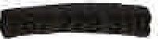 | prodej originálních dílů: 267 229 344 servis: 267 229 319 | service mobil: 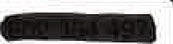  fax: 267 229 222
I

